

**จดหมายข่าวประชาสัมพันธ์**



**องค์การบริหารส่วนตำบลห้วยไร่**

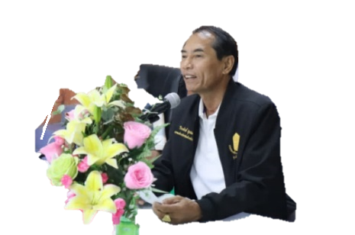

**อ.เมืองอำนาจเจริญ จ.อำนาจเจริญ**

**ฉบับที่ 8 ประจำวันที่ 9 กุมภาพันธ์ 2567**

วันศุกร์ที่ 9 กุมภาพันธ์ 2567 เวลา 10.00 น. นายวีระพันธ์ ชุยชม นายกองค์การบริหารส่วนตำบลห้วยไร่ ให้เกียรติเป็นประธานในพิธีเปิดโครงการ การเสริมสร้างความมั่นคงของสถาบันหลักของชาติ กิจกรรม ขยายผลโครงการอันเนื่องมาจากพระราชดำริ พร้อมนายตระการ นิยมศรี รองนายองค์การบริหารส่วนตำบลห้วยไร่ โดยกองอำนวยการรักษาความมั่นคงภายในจังหวัดอำนาจเจริญ ได้กำหนดจัดขึ้นเพื่อถ่ายทอดองค์ความรู้ด้านปรัชญาของเศรษฐกิจพอเพียงและเกษตรทฤษฎีใหม่ให้กับประชาชน ณ ศูนย์เรียนรู้เศรษฐกิจพอเพียงสวนอุไรวรรณโคกหนองนาโมเดล 224 หมู่ที่ 2 ตำบลห้วยไร่ อำเภอเมืองอำนาจเจริญ จังหวัดอำนาจเจริญ

**นายวีระพันธ์ ชุยชม**

**นายกองค์การบริหารส่วนตำบลห้วยไร่**

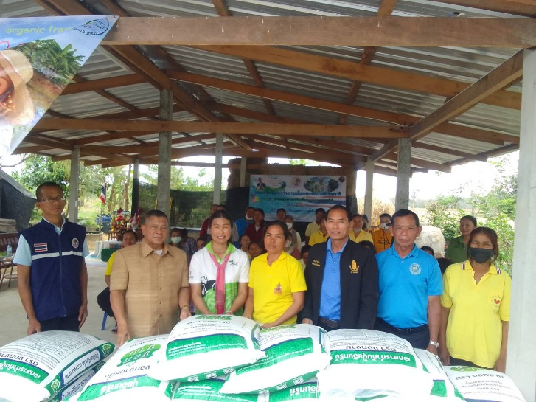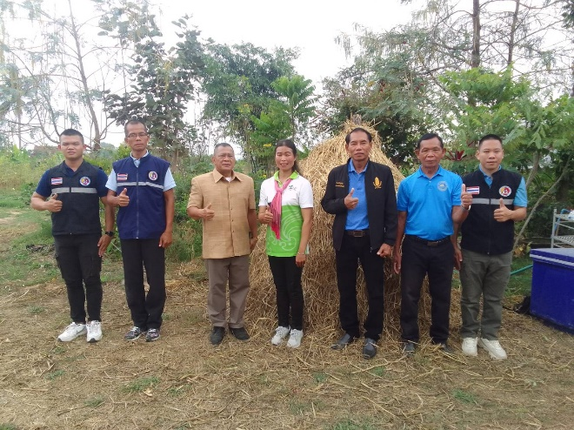

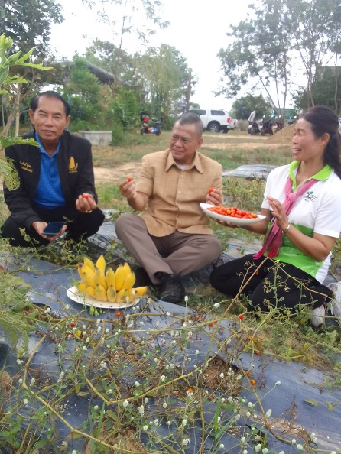

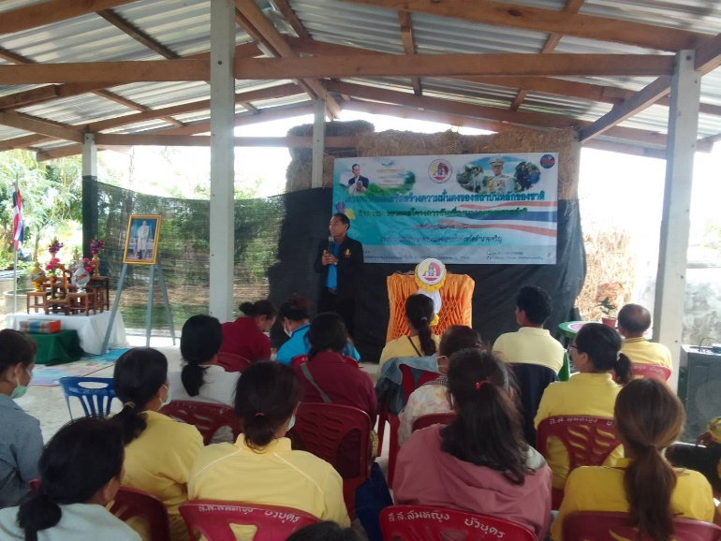





[**WWW.Huayrai.go.th**](http://WWW.Huayrai.go.th)

**Facebook อบต**

ไร่